Uživatelský manuál pro průhledový kolimátor HOLOGraphic Difraction Sight (HWS)

Technická data
Výrobce: Eotech, USA
hmotnost: 250 gramů bez baterie
velikost: 102x49x60 mm
1 klik = 1,25mm na 100m
montáž: kompatibilní s Weaver/Picatinny Rail
napájení: 2x monočlánek typu N/AA nebo kompatibilní
20 stupňů regulace světelnosti
Přístroje vybavené tlačítkem NV umožňuje přepnutí do nočního režimu.

Montáž kolimátoru na zbraň
Povolte upínací šroub na levé straně kolimátoru.
Přetažením nasaďte kolimátor na montáž, aby dřík upínacího šroubu zapadl do příčné drážky montáže.
Utáhněte upínací šroub.

POZNÁMKA:
Povolený pojišťovací šroub umožní montáž i demontáž kolimátoru. Nevyšroubujte šroub úplně, aby se zabránilo možné ztrátě zajišťovacího mechanismu Weaver rybiny.

Zastřelení a vynulování
Zastřelení zbraně je základní procedurou pro správné nastavení mířidel a tím i správnou a přesnou funkci zbraně.
Oba seřizovací prvky jsou od výroby nastaveny ve středu jejich rozsahu, tato pozice by měla být blízko nulovému základnímu nastavení při správně instalované mušce v montážní rybině. Nedoporučujeme otáčet seřizovacími šrouby před montáží hledí. Ujistěte se, že po prvních výstřelech hledí zůstává správně zajištěno ve své poloze.

Postup:
Zapněte kolimátor.
Po zkušební střelbě seřiďte obrazec dle potřeby šrouby na pravé straně.
Přední šroub slouží k seřízení kolimátoru na vertikální ose (otáčením po směru hodinových ručiček se bod snižuje).
Zadní šroub slouží k seřízení kolimátoru na horizontální ose (otáčením po směru hodinových ručiček se zaměřovací obrazec posunuje doprava).

POZOR: Pokud při otáčení jedním ze seřizovacích šroubů pocítíte vzrůstající odpor, znamená to, že byla dosažena krajní poloha seřizovacího rozsahu. V žádném případě se nepokoušejte otáčet šroubem dále – hrozí tak nebezpečí poškození mířidla.

Základní funkce
HDS využívá laserového světla k osvětlení holografické sítnice umístěné v náhlavním displeji a utváří na sítnici virtuální obraz. Střelec se dívá skrz náhlavní displej a vidí jasně červený světelný obraz na sítnici, promítaný na pozadí zaměřované scény. Žádné světlo neuniká na pozadí scény, HDS nemá žádné zvětšení.

Baterie
Zdrojem napájení Vašeho HDS jsou dvě běžně dostupné baterie typu N/AA. Sestava mířidla obsahuje i dvě tyto baterie. HDS zajišťuje konstantní jas během celé doby životnosti baterií. S postupným vybíjením baterií tedy nedochází k plynulému snižování jasu, při vybití baterií dojde ke skokovému vypnutí systému. Vybití baterií je indikováno blikajícím zaměřovacím obrazcem při zapnutí systému (viz kapitola Elektronika). Další způsob indikace vybití baterií je blikání displeje při zpětném rázu po výstřelu. U zbraní s velkým zpětným rázem může k této indikaci vybití baterie dojít ještě před tím, než funkce kontroly stavu baterií ukáže vybití baterií. Pokud displej bliká či poté dojde k jeho náhlému vypnutí, vyměňte baterie. Pro výměnu baterií dodržte instrukce, obsažené v tomto manuálu.
Alkalické baterie od různých výrobců nemají shodné vlastnosti, testováním lze nalézt optimální typ a výrobce baterií. Doporučujeme preventivní výměnu baterií před každou důležitou misí.
POZOR: Baterie typu N/AA (1,5V) nesmí být zaměněny za baterie s jiným jmenovitým napětím. Použitím jiných baterií dojde k vážnému poškození přístroje.

Výměna baterií
Po zvednutí aretačního prvku vysuňte držák baterií ven a nahoru z těla mířidla. Baterie vyjměte z držáku a nahraďte novými. Dodržte správnou polaritu baterií, která je na držáku baterií vyznačena. Pro opětovné vsunutí držáku baterií je praktické sklonit hledí k zemi. Přesvědčte se, že mezí bateriemi a kontakty je dostatečná vůle, aby nedošlo k ohnutí kontaktů. Přitlačte držák s bateriemi dovnitř těla HDS a zajistěte aretační prvek. Před zatlačením aretačního prvku musí baterie zaujímat rovnoběžnou polohu s tělem mířidla.
Po výměně baterií vyzkoušejte funkci systému. Pokud by baterie byly vsazeny obráceně, mířidlo nebude pracovat.

Soulad s normou FCC
HDS splňuje požadavky pravidel normy FCC. Funkce HDS splňuje následující podmínky:
1. zařízení nezpůsobuje žádné rušivé interference
2. zařízení je odolné proti všem okolním interferencím, včetně těch, které svou povahou a intenzitou mohou mít dočasný vliv na jeho funkci.

Péče a údržba HDS
Vaše HDS je precizní zařízení, zasluhující řádnou péči. K zajištění dlouhé a bezproblémové funkce doporučujeme dodržovat následující doporučení:
1. Optické prvky a obrazovka jsou opatřeny antireflexní vrstvou. Před čištěním optiky vždy nejprve odfoukejte prach či nečistoty. Otisky prstů či mastné skvrny mohou být odstraněny speciální optickou utěrkou či měkkou bavlněnou látkou, navlhčenou čisticím roztokem, který je běžně k dostání v obchodech s fotografickou technikou. Nikdy se nesnažte očistit optiku suchou látkou či papírovým ubrouskem, povrch skla vždy před čištěním navlhčete.
2. Veškeré pohyblivé části mířidla jsou trvale bezúdržbově mazány – nikdy se nesnažte je mazat.
3. Povrch mířidla nevyžaduje žádnou zvláštní údržbu, kromě občasného otření měkkou utěrkou. Používejte pouze čisticí prostředky na vodní bázi (např. mýdlo, přípravky na nádobí, roztok amoniaku). Vyvarujte se použití jakýchkoli rozpouštědel, jako je aceton, alkohol atd.
4. Nikdy nerozebírejte sestavu optiky. Optická dutina je uzavřená, naplněná dusíkem a dokonale utěsněná tak, aby byla zajištěná odolnost proti zamlžení.
S jakýmkoliv zásahem do optické soustavy zaniká záruka.

Elektronika
Veškeré elektronické ovládací prvky jsou umístěny na zadní straně hledí. Pro bezchybnou funkci ovládacích prvků doporučujeme vždy mačkat tlačítka v jejich středu.
1. Zapnutí / automatická kontrola baterie
Stlačením některého z tlačítek Šipka nahoru/dolů (UP/DOWN) zapnete mířidlo. Pokud pro zapnutí použijete tlačítko Šipka nahoru (UP), zapne se HDS v módu automatického vypnutí při neaktivitě po 8 hodinách. Pokud pro zapnutí použijete tlačítko Šipka dolů (DOWN), zapne se HDS v módu automatického vypnutí po 4 hodinách. Mód automatického vypnutí popisuje i krok 4. Po každém zapnutí provede HDS zkoušku baterií. Pokud bateriím zbývá méně než 20% životnosti, sítnice se rozbliká na dobu 5s od okamžiku zapnutí. Pokud bateriím zbývá více než 20% životnosti, sítnice se okamžitě bez blikání rozsvítí. Stav baterií může být kdykoliv zkontrolován vypnutím a opětovným zapnutím přístroje.
2. Vypnutí
HDS se vypne současným stiskem tlačítek Šipka nahoru (UP) a Šipka dolů (DOWN). Vypnutí zkontrolujte pohledem přes hlavní displej.
3. Nastavení jasu
Jas osvětlení holografické sítnice je ovládán tlačítky nastavení jasu UP/DOWN. Jedno stlačení způsobí změnu jasu o jeden krok vzhledem k aktuálnímu nastavení. Stlačením s následným držením tlačítka ve stlačené poloze dojde k postupné změně jasu po krocích. Celkový počet kroků nastavení jasu je 20, což umožňuje využití dynamického rozsahu jasu až do 20.000:1. Při zapnutí přístroje je jas nastaven na úroveň (krok) 12.
4. Automatické vypnutí
HDS je vybaveno funkcí automatického vypnutí při delší neaktivitě. K automatickému vypnutí dojde po 4 či 8 hodinách od posledního stisku jednoho z ovládacích tlačítek v závislosti na způsobu zapnutí přístroje (viz krok 1).

NORMÁLNÍ MÓD/AUTOMATICKÉ VYPNUTÍ
1. Zapnutí/automatický mód vypnutí 8 hod.Stlačením tlačítka Šipka nahoru (UP) zapnete kolimátor (normální mód). Jas je automaticky nastaven na úroveň (krok) 12. Pokud nebude po dobu 8 hod. zmačknuto žádné tlačítko, dojde automaticky k vypnutí kolimátoru. Celkový počet kroků nastavení jasu je 20.

2. Zapnutí/automatický mód vypnutí 4hod.
Stlačením tlačítka Šipka dolů (DOWN) zapnete kolimátor (normální mód). Jas je automaticky nastaven na úroveň (krok) 12. Pokud nebude po dobu 4 hod. zmačknuto žádné tlačítko, dojde automaticky k vypnutí kolimátoru. Celkový počet kroků nastavení jasu je 20.

3. Vypnutí
Kolimátor se vypne současným stiskem tlačítek Šipka nahoru (UP) a Šipka dolů (DOWN). Vypnutí zkontrolujte pohledem skrz náhlavní displej.
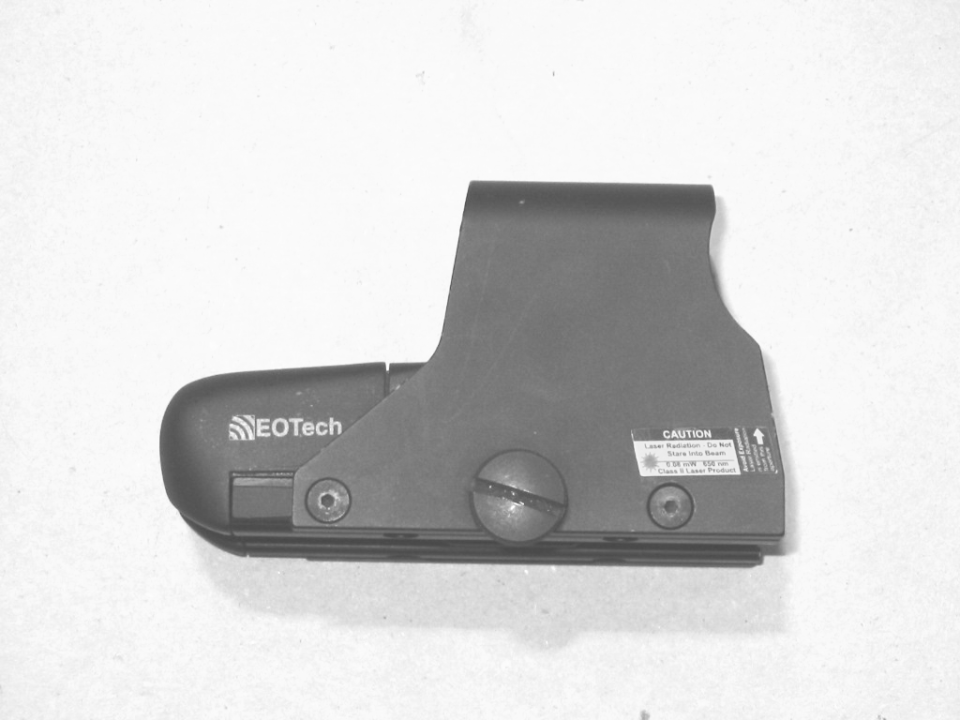
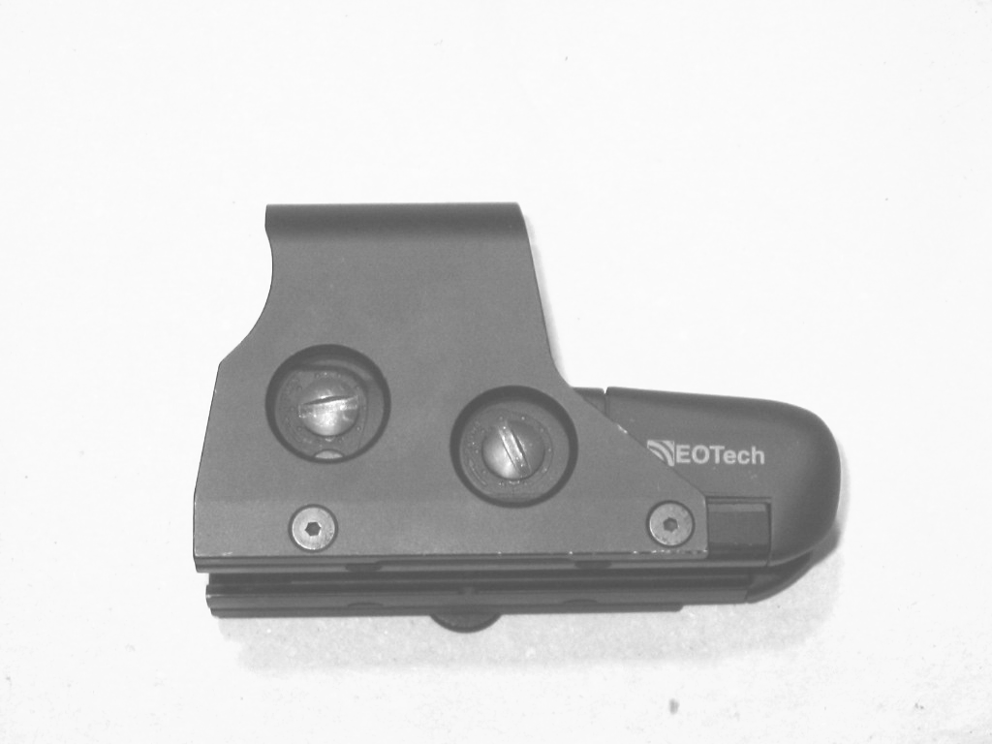
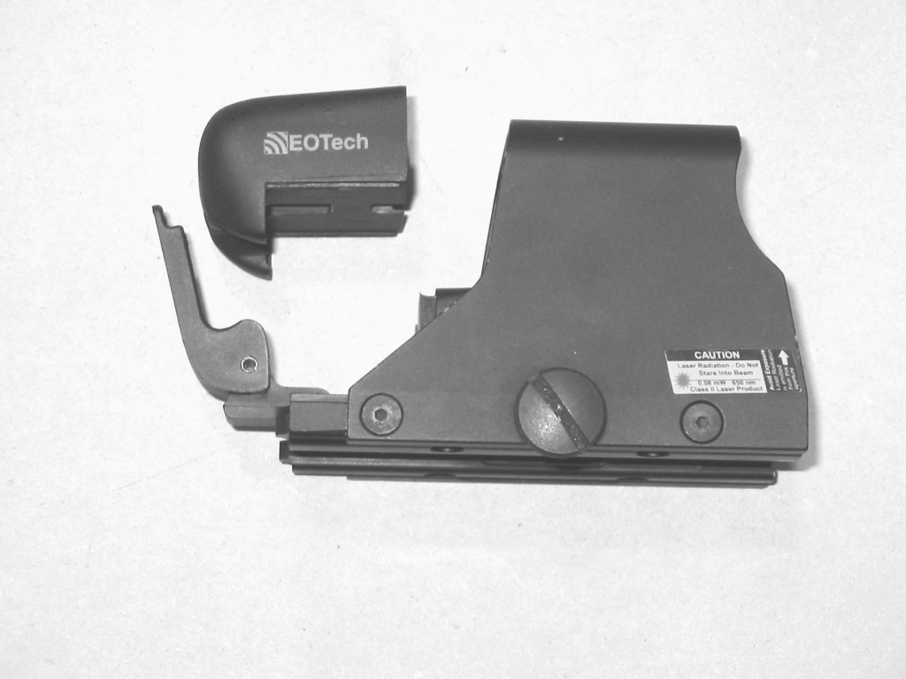
hlavice upínacího šroubu
šroub seřízení na vertikální ose
šroub seřízení na horizontální ose
páčka pro uvolnění schránky na baterii
schránka na baterii
ilustrativní obrázky

hlavice upínacího šroubu
alternativně může být in. šroub

.............

